7 класс
- 10 баллов О КАКИХ УЧЁНЫХ И ИХ ОТКРЫТИЯХ ИДЁТ РЕЧЬ?
Заполните таблицу. В верхней строке указаны порядковые номера. В средней строке укажите фамилию ученого.
В третьей (нижней) строке запишите буквы соответствующих портретов ученых.
№ | 1 | 2 | 3 | 4 | 5
Учёный | Струве | Хаббл | Циолковский | Ломоносов | Коперник
Портрет | В | Д | Г | Б | А

- 2 балла На фотографии изображен космический орбитальный телескоп им. Хаббла. Цель запуска – фотографирование объектов Вселенной за пределами атмосферы Земли.

- 9 баллов Ширину метеорного потока Персеид можно оценить следующим образом:
Скорость движения Земли по орбите, 30 км/с.
Формулу для расчета скорости υ=S/t преобразуем для расчета S = υ t.
Сделаем перевод «сутки в секунды», подставим значения и рассчитаем.
С 16 июля по 22 августа – 37 суток.
30км/с* 37с*24ч*3600с = 9,6*10⁷км

- 2 балла «В созвездии Дракон расположен полюс эклиптики».

- 26 баллов На немой карте звездного неба изображены следующие созвездия:
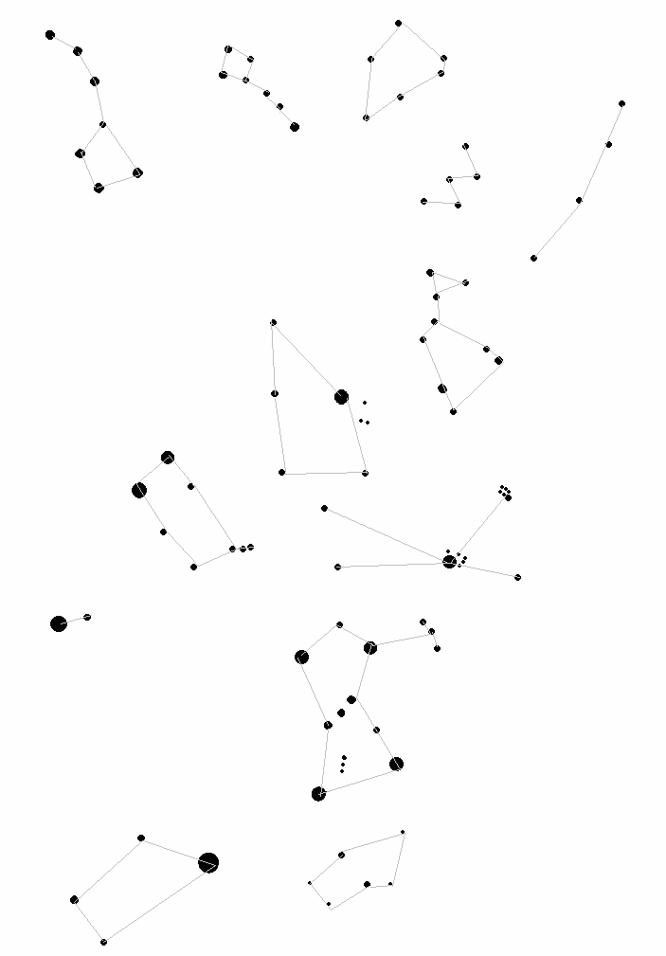
Большая Медведица (ее часть БК),
Малая Медведица,
Кассиопея,
Цефей,
Андромеда,
Персей,
Возничий,
Близнецы,
Малый Пес,
Большой Пес,
Телец,
Орион,
Заяц

- 4 балла Расчет числа Вольфа
W=k(f +10g) или W=f +10g где f - количество наблюдаемых на диске Солнца пятен, g - количество образованных ими групп, k - нормировочный коэффициент, выводимый для каждого наблюдателя и телескопа, чтобы иметь возможность совместно использовать найденные ими относительные числа Вольфа.
При подсчете f каждое ядро ("тень"), отделенное от соседнего ядра полутенью, а также каждая пора (маленькое пятно без полутени) считаются за пятна. При подсчете g отдельное пятно и даже отдельная пора считаются за группу.
W=f +10g; f = 6(до14); g = 6; W = 66 (до80).

- 2 балла Поиск ошибок.
Наша Галактика не может быть расположена далеко от Млечного Пути, т.к. МП – видимая часть НГ;
фразу «недалеко от созвездия Льва» можно рассмотреть как «недалеко в космосе от созвездия Льва», а как известно, что в космическом пространстве очертания созвездий не сохраняются (созвездия – видимая проекция на небесную сферу) или указывая недалеко «на карте звездного неба» от данного созвездия, почему нельзя указать конкретное созвездие, т.к. «недалеко от созвездия Льва» находятся в непосредственной близи 8 созвездий.

В некоторых заданиях возможны другие варианты правильного решения.

